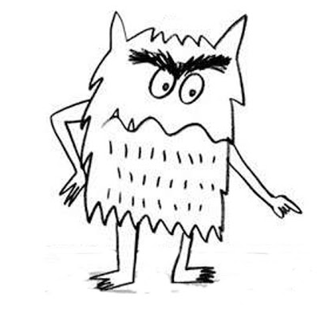

ANGRY

COLOREA A EL MOSNTRUO ENFADADO.

